**Hibernate**

**一些参考网址：**

* hibernate常用的API：<https://www.jianshu.com/p/aab6c9b3537f>
* Hibernate 封装CRUD：<https://www.jianshu.com/p/39acba8ccda1>
* Hibernate入门这一篇就够了：<https://segmentfault.com/a/1190000013568216>

1、Hibernate是一个开放源代码的 ORM 框架，是主流的Java持久层框架之一，它对 JDBC进行了轻量级的对象封装，使得Java开发人员可以使用面向对象的编程思想来操作数据库。

2、ORM（Object Relational Mapping），即对象关系映射，就是利用描述对象和数据库表之间映射的元数据，自动把Java应用程序中的对象，持久化到关系型数据库的表中。通过操作Java对象，就可以完成对数据库表的操作。可以把 ORM 理解为关系型数据和对象的一个纽带，开发人员只需要关注纽带一端映射的对象即可。ORM实现原理如下图：

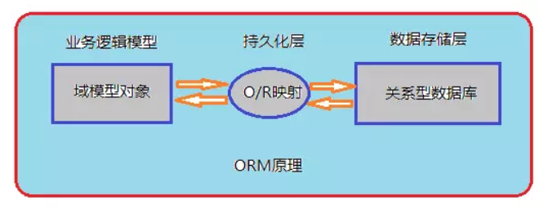

3、Hibernate的实体对象有三种状态，而实体对象是被Session管理：**new出来的对象是瞬时状态->保存到数据库中(受Session管理)就是持久化状态->将session close掉就是游离状态**

(1)瞬态：刚刚被创建出来时的状态；

(2)持久化：被Session管理时的状态，能够和数据库同步；

(3)脱管：过去被Session管理，但是现在Session已关闭，虽然存在与数据库对应的记录，但是不能同步；

**Session的入门常用方法：**

(1)Query query = session.createQuery(hql)：利用hql查询语句查询；

(2)Criteria critera = session.createCriteria(Class clazz);

(3)Transaction tx = session.beginTransaction(); //开始事务；tx.commit()提交事务；

(4)session.close();//关闭Session，此后被session管理的持久化对象变为脱管状态；

(5)session.save(Object obj); //添加

(6)session.update(Object obj); //更新

(7)session.delete(Object obj); //删除

(8)Object obj = session.get(Class clazz,Serialiazble id); //根据主键查找记录并返回；

(9)Object obj = session.load(Class clazz,Serializable id); //和get方法效果一样，但是是懒加载，即在不使用他之前他不会返回对象；

3、Hibernate是一种ORM的框架。那什么是ORM呢？ORM是一种思想

O代表的是Objcet

R代表的是Relative

M代表的是Mapping

ORM->对象关系映射....ORM关注是对象与数据库中的列的关系

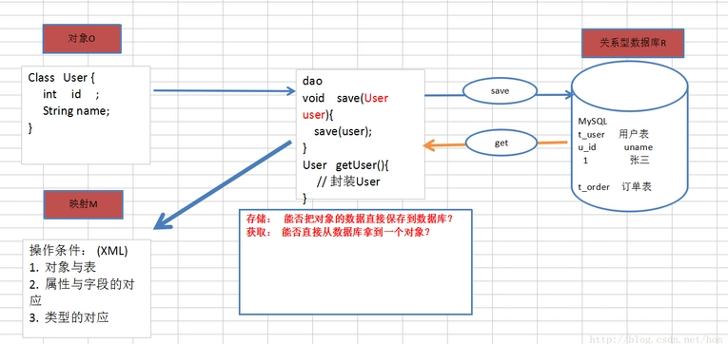

Session是Hibernate最重要的对象，Session维护了一个连接（Connection），只要使用Hibernate操作数据库，都需要用到Session对象。

4、Hibernate执行流程图：

